Anglický jazyk
Týždeň 11. 5.- 15. 5. 2020

Hello!
- hodina
Témou tohto týždňa budú Bar charts – stĺpcové grafy. Znie to síce hrozivo, ale nebude to nič ťažké. Všetko si vysvetlíme na videohodine, ktorú budeme mať v utorok o 11:15. Už teraz sa však na ňu môžeš pripraviť, aby si vedel, o čom je reč.
Zopakuj si nielen slovnú zásobu z oblečenia, ale aj čísla od 1 po 10, aby si vedel pohotovo reagovať.
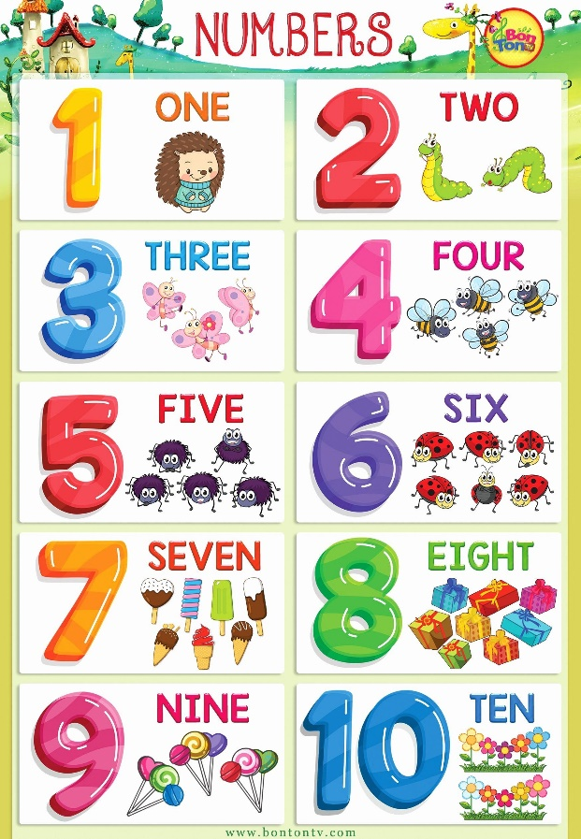
Budeme pracovať s novou otázkou How many? / hau meny/ koľko?
Túto otázku aj s výslovnosťou a prekladom si môžeš zapísať do tvojho zošita z ANJ.

My ju budeme používať v rozšírenej verzii, zapíš si aj nasledovné :
How many children are wearing a jumper?
How many children are wearing trousers?
To je na úvod všetko, viac sa dozvieš vo videohovore.

- hodina
Na utorok o 11: 15 máme naplánovaný videohovor. Budeme sa sústrediť na Bar charts- stĺpcové grafy a pracovať budeme v učebnici na str. 37.

- hodina
Teraz sa zameriame na precvičenie toho, čo sme sa doteraz naučili. Pracovať budeš v pracovnom zošite na str. 33.
- Look and write- Pozeraj a píš.
V tomto cvičení ťa nečaká nič zložité. Podľa grafu zapíšeš počty oblečenia do tabuľky vedľa. Troška matematiky, však?

- Choose 4 colours. Colour the socks. – vyber si 4 farby s vyfarbi ponožky.
( samozrejme, používaj len tie 4 farby, ktoré si si vybral a nie viac).
- Complete the bar chart- vyplň stĺpcový graf.
( teraz ťa bude zaujímať graf vpravo dolu. Odporúčam začať tým, že si vyfarbíš ponožky. Stále budeš používať len tie 4 farby, ktoré si si na začiatku vybral. Každú ponožku vyfarbi jednou z nich. Hotovo? Tak teraz vyplň graf podľa obrázka, ktorý si si predtým vyfarbil.)
To je pre tento týždeň všetko. Dúfam, že si to zvládol bez väčších problémov. Ak s niečím potrebuješ pomôcť, neváhaj ma kontaktovať.

GOODBYE!

